Додаток 3

до рішення виконкому

від 18 жовтня 2023 року №207



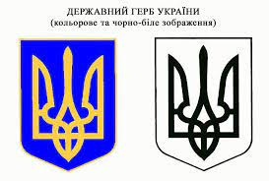

**У нашій школі навчалась**

**Кучевська**

**Анна Миколаївна**

**Старший сержант, штаб - сержант 59-ої ОМПБр імені Якова Гандзюка.**

**Героїчно загинула за незалежність України, за мирне небо, за щасливе майбутнє.**

**22.12.1991 – 17.07.2022.**

**Герої не вмирають! Герої житимуть вічно!**

**Секретар виконавчого комітету А.П.Філімонов**